اليوم : ........ التاريخ : / 8 / 1444ه
المادة : لغتي الصف : الرابع الابتدائي
الزمن : ساعتين

المملكة العربية السعودية
وزارة التعليم
الإدارة العامة للتعليم بمنقطة ..............
المدرسة : .................

الاختبار النهائي الفصل الدراسي الثاني الدور الأول للعام 1444هـ

اسم الطالب /ة : ................................................................ رقم الجلوس : .............

السؤال | الدرجة المقررة | الدرجة المستحقة  رقما كتابة |  | المصحح /ة | المراجع/ة | المدقق /ة
الأول | 9
الثاني | 12
الثالث | 15
الرابع | 4
المجموع | 40
السؤال الأول : أ / فهم المقرؤ ( نقرأ النص التالي قراءة فهم ثم نجيب عن المطلوب )
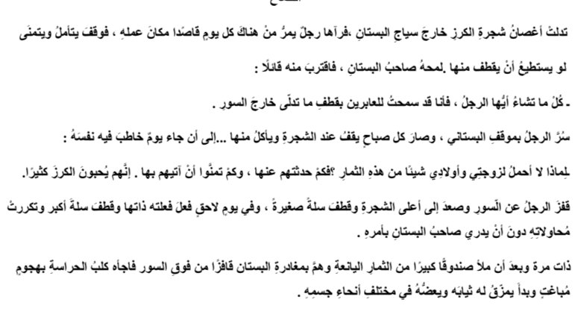

- ماذا تمنى الرجل عندما رأى أغصان شجرة الكرز خارج سياج البستان ؟
.................................................
تابع
- تختار الإجابة الصحيحة بوضع دائرة حولها :
مرادف كلمة يانعة | قاسية | ناضجة | فاسدة | قديمة
قرر الرجل أن يحمل الكرز لـــ | أصدقائه | زوجته وأولاده | والدته | جاره
ضد كلمة أعلى | أسفل | خلف | بين | فوق
هجم .....على الرجل | كلب حراسة | قطة صغيرة | عصفور | أسد مفترس
جمع كلمة شجرة | شجار | مشجرة | شجرتان | أشجار

ب/ نحدد نوع الأسلوب في الجمل التالية :
- أطال الله في عمرك يا أبي أسلوب .............................
- لا تسرع أثناء القيادة أسلوب .............................
- قم للصلاة أسلوب ............................
ــــــــــــــــــــــــــــــــــــــــــــــــــــــــــــــــــــــــــــــــــــــــــــــــــــــــــــــــــــــــــــــــــــــــــــــــــــــــــــــــــــــــــــــــــــــــــــــــــــــــــــــــــــــــــــــــــــــــــــــــــــــــــــــــــــــــــــــــــــــــــــــــــــــــ
السؤال الثاني :
أصل كلمة ( اللغة)  قبل دخول ال عليها | لغت | لغة | للغة | الغة
الماضي من الفعل ( يرنو ) | رنى | رناء | رنا | رني
..........محمد بضاعة من المحل | اشترى | اشترا | اشتراء | اشترأ
يستعين الراعي بــــ........... | العصى | العصاء | العصا | العصي
كلمة ( مسعى) | اسم مختوم بألف لينة | فعل مختوم بألف لينة | حرف مختوم  بألف لينة | اسم مختوم بياء
الحرف المختوم بألف لينة ... | قرى | حتى | العلا | سما
أ / نختار الإجابة الصحيحة بوضع دائرة حولها :

ب / ادخل ال على الكلمات التالية وغير ما يلزم
ليل
لحم
ليمون
لسان

ج/ نصوب الخطأ المكتوب بين القوسين في كل جملة من الجملة التالية
( رما ) الولد بالكرة الصواب ..........................
خرج الراعي إلى ( المرعا) الصواب .........................
تابع

السؤال الثالث :
-تتفتح ......في الربيع | الأزهارَ | الأزهارُ | الأزهارِ | الأزهارْ
-زار عمر مهندا في مدينته (المفعول به في الجملة ) | مدينته | عمر | مهندا | زار
-علامة الرفع الأصلية | الفتحة | الكسرة | السكون | الضمة
-يبني المهندس البناء  إعراب المهندس | فاعل مرفوع | مفعول به منصوب | فاعل منصوب | مفعول به مرفوع
-حرث الفلاح ... | الحقلِ | الحقلْ | الحقلَ | الحقلُ
-قرأ : فعل ماض | مبني على الفتح | مبني على الكسر | مبني على السكون | مبني على الضم
-فعل الأمر من الفعل جلس | يجلس | اجلس | مجلس | جالس
-الفعل المضارع يأتي مرفوعا بـ..... | الفتحة | الكسرة | الضمة | السكون
علامة النصب الأصلية | السكون | الضمة | الكسرة | الفتحة
أ / نختار الإجابة الصحيحة فيما يلي :

ب / نحول كل فعل في الجدول التالي حسب الناقص
ماض | مضارع | أمر
كتبَ
 | يرسمُ
 |  | اذهبْ

ج /نكمل إعراب الجملة التالية : حفظ الولد القصيدة
الكلمة | إعرابها
حفظ | فعل ..........مبني على ..........
الولد | .......مرفوع وعلامة ............الضمة
القصيدة | مفعول به ..................وعلامة نصبة .................

تابع

السؤال الرابع
نكتب العبارة بخط النسخ مع مراعاة قواعد الكتابة الصحيحة
أنت يا وطني موطن السلام

ـــــــــــــــــــــــــــــــــــــــــــــــــــــــــــــــــــــــــــــــــــــــــــــــــــــــــــــــــــــــــــــــــــــــــــــــــــــــــــــــــــــــــــــــــــــــــــــــــــــــــــــــــــــــــــــــــــــــــــــــــــــــــــــــــــــــــــ
انتهت الأسئلة
تمنياتي لك بالتوفيق
إعداد المعلمة / نورة الأحمري

